Preparasi Si-K-HAs dari Geothermal dan Peat (gambut) skala laboratorium
Laboratorium Material Maju, Teknik Kimia, UPN Veteran Jawa Timur
Dr. Srie Muljani
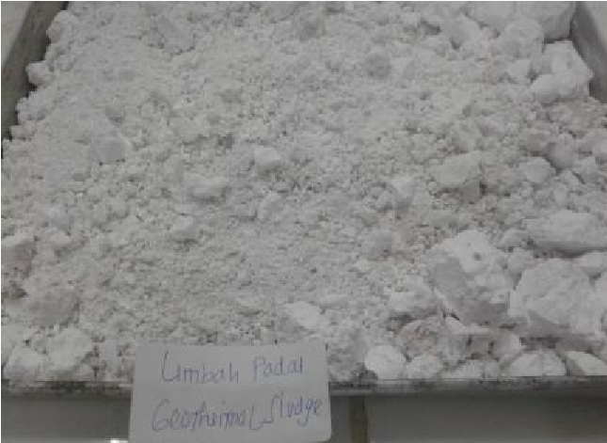
Geothermal sludge

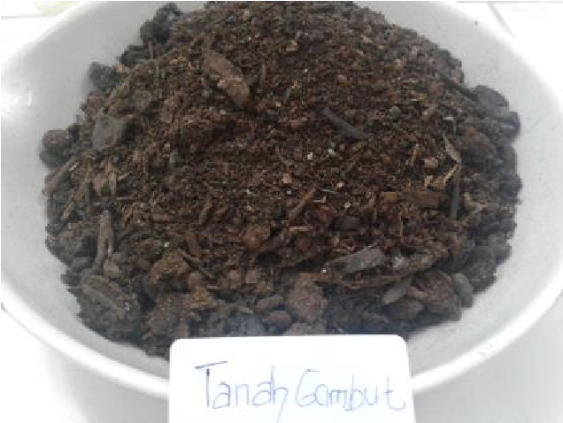
Gambut

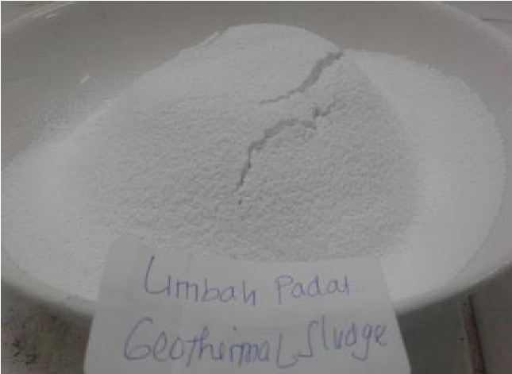

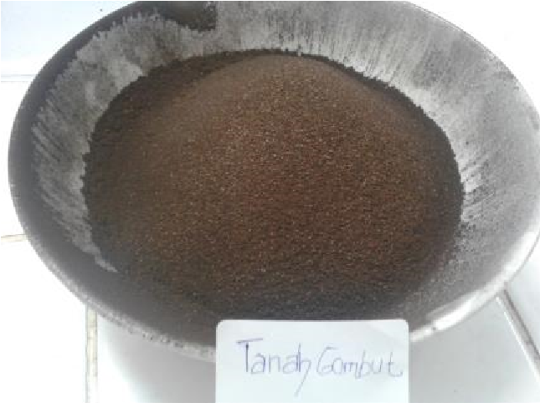

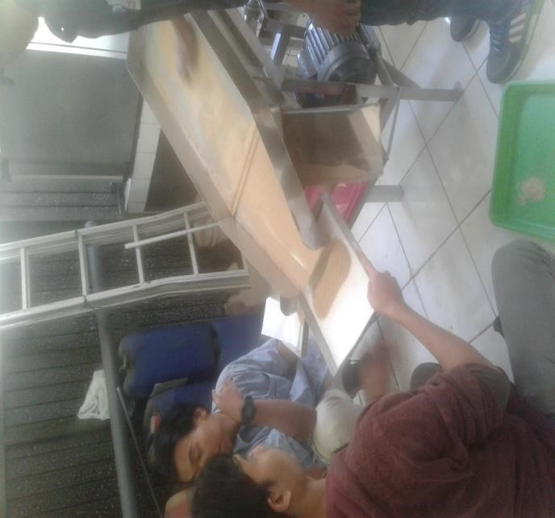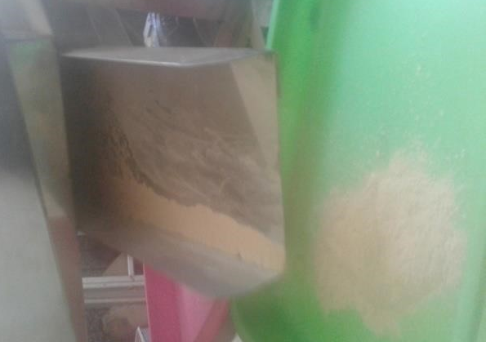
Screening

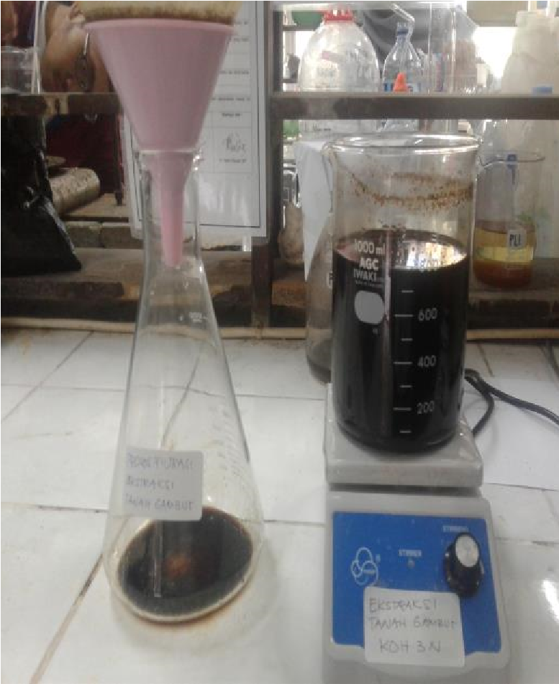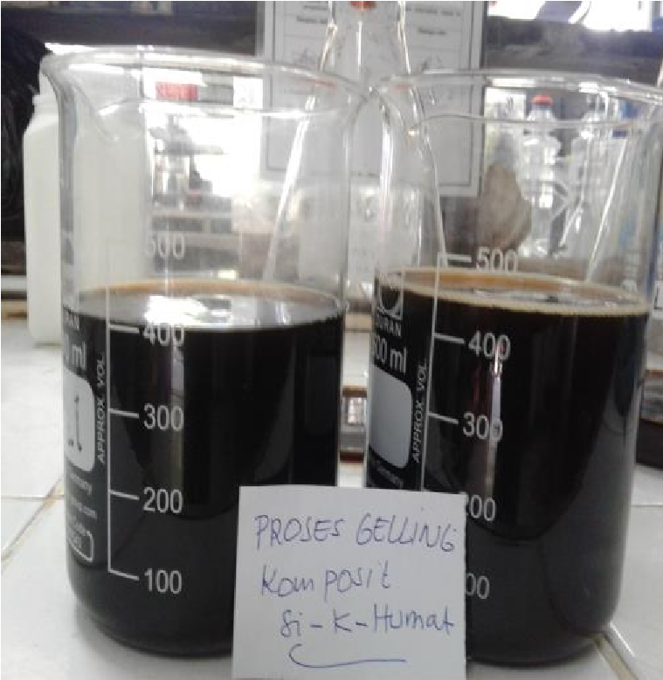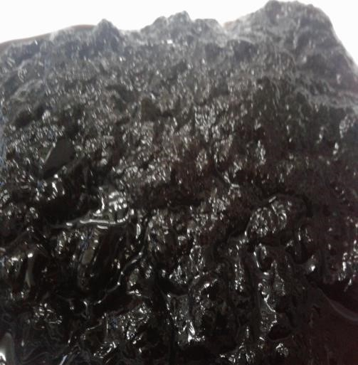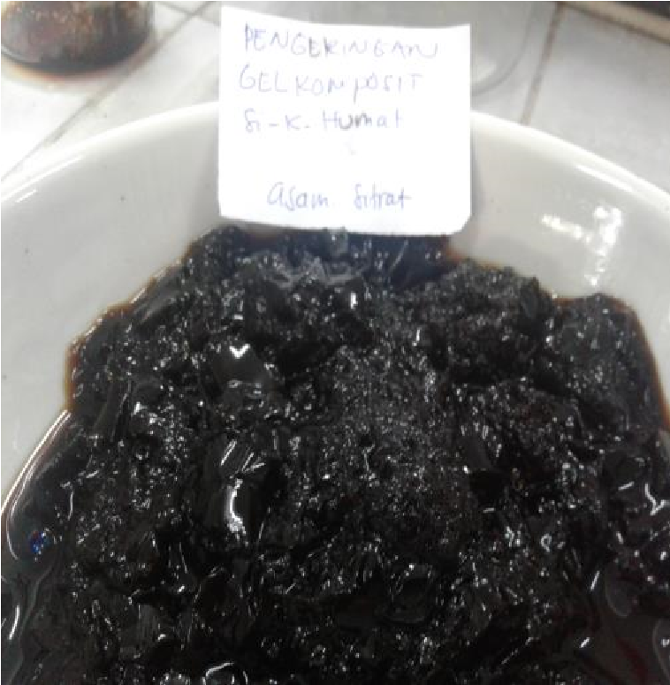
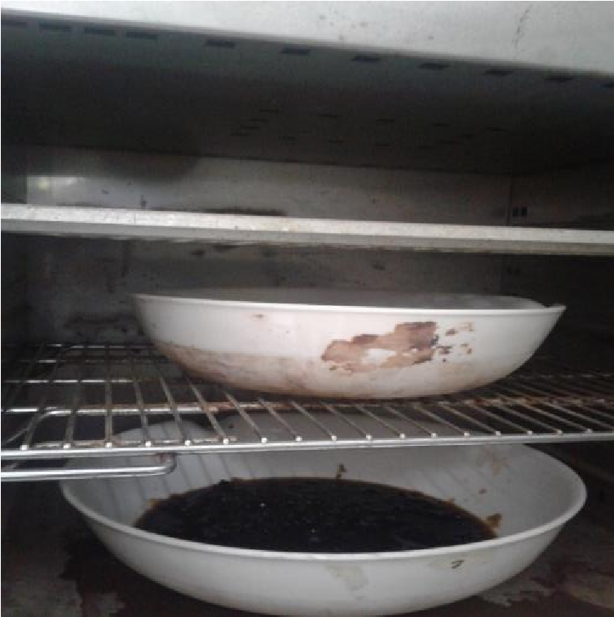
Pengeringan gel Si-K-HAs powder

Data FTIR Si-K-HAs (1N-3N asam sitrat)
4000 2.01 4000 14.87 4000 8.91 4000 14.07 4000 1.61
3999 2.01 3999 14.87 3999 8.91 3999 14.06 3999 1.61
3998 2.01 3998 14.86 3998 8.9 3998 14.06 3998 1.6
3997 2.01 3997 14.85 3997 8.89 3997 14.05 3997 1.6
3996 2.01 3996 14.85 3996 8.89 3996 14.04 3996 1.6
3995 2 3995 14.84 3995 8.88 3995 14.04 3995 1.6
3994 2 3994 14.84 3994 8.88 3994 14.03 3994 1.6
3993 2 3993 14.83 3993 8.88 3993 14.03 3993 1.6
3992 2 3992 14.82 3992 8.87 3992 14.02 3992 1.6
3991 2 3991 14.82 3991 8.87 3991 14.02 3991 1.6
3990 2 3990 14.81 3990 8.86 3990 14.01 3990 1.6
3989 2 3989 14.81 3989 8.86 3989 14.01 3989 1.59
3988 2 3988 14.8 3988 8.85 3988 14 3988 1.59
3987 1.99 3987 14.79 3987 8.85 3987 13.99 3987 1.59
3986 1.99 3986 14.79 3986 8.84 3986 13.99 3986 1.59
3985 1.99 3985 14.78 3985 8.83 3985 13.98 3985 1.59
3984 1.99 3984 14.78 3984 8.83 3984 13.98 3984 1.59
3983 1.99 3983 14.77 3983 8.82 3983 13.97 3983 1.59
3982 1.99 3982 14.76 3982 8.82 3982 13.96 3982 1.58
3981 1.99 3981 14.76 3981 8.81 3981 13.96 3981 1.58
3980 1.98 3980 14.75 3980 8.81 3980 13.95 3980 1.58
3979 1.98 3979 14.75 3979 8.8 3979 13.95 3979 1.58
3978 1.98 3978 14.74 3978 8.8 3978 13.94 3978 1.58
3977 1.98 3977 14.74 3977 8.8 3977 13.94 3977 1.58
3976 1.98 3976 14.73 3976 8.79 3976 13.93 3976 1.58
3975 1.98 3975 14.73 3975 8.79 3975 13.93 3975 1.58
3974 1.98 3974 14.72 3974 8.78 3974 13.92 3974 1.58
3973 1.97 3973 14.72 3973 8.78 3973 13.92 3973 1.57
3972 1.97 3972 14.71 3972 8.77 3972 13.91 3972 1.57
3971 1.97 3971 14.71 3971 8.77 3971 13.91 3971 1.57
3970 1.97 3970 14.7 3970 8.76 3970 13.9 3970 1.57
3969 1.97 3969 14.7 3969 8.76 3969 13.9 3969 1.57
3968 1.97 3968 14.69 3968 8.75 3968 13.89 3968 1.57
3967 1.97 3967 14.68 3967 8.75 3967 13.89 3967 1.57
3966 1.96 3966 14.68 3966 8.74 3966 13.88 3966 1.57
3965 1.96 3965 14.67 3965 8.74 3965 13.88 3965 1.56
3964 1.96 3964 14.67 3964 8.73 3964 13.87 3964 1.56
3963 1.96 3963 14.66 3963 8.73 3963 13.87 3963 1.56
3962 1.96 3962 14.65 3962 8.72 3962 13.86 3962 1.56
3961 1.96 3961 14.65 3961 8.72 3961 13.86 3961 1.56
3960 1.96 3960 14.64 3960 8.71 3960 13.85 3960 1.56
3959 1.95 3959 14.64 3959 8.71 3959 13.85 3959 1.56
3958 1.95 3958 14.63 3958 8.7 3958 13.84 3958 1.56
3957 1.95 3957 14.63 3957 8.7 3957 13.84 3957 1.55
3956 1.95 3956 14.62 3956 8.69 3956 13.83 3956 1.55
3955 1.95 3955 14.62 3955 8.69 3955 13.83 3955 1.55
3954 1.95 3954 14.62 3954 8.69 3954 13.82 3954 1.55
3953 1.95 3953 14.61 3953 8.68 3953 13.82 3953 1.55
3952 1.95 3952 14.61 3952 8.68 3952 13.81 3952 1.55
3951 1.94 3951 14.61 3951 8.67 3951 13.81 3951 1.55
3950 1.94 3950 14.6 3950 8.67 3950 13.81 3950 1.55
3949 1.94 3949 14.6 3949 8.67 3949 13.8 3949 1.54
3948 1.94 3948 14.59 3948 8.66 3948 13.8 3948 1.54
3947 1.94 3947 14.59 3947 8.66 3947 13.79 3947 1.54
3946 1.94 3946 14.58 3946 8.65 3946 13.79 3946 1.54
3945 1.94 3945 14.57 3945 8.65 3945 13.78 3945 1.54
3944 1.94 3944 14.57 3944 8.64 3944 13.77 3944 1.54
3943 1.93 3943 14.56 3943 8.63 3943 13.77 3943 1.54
3942 1.93 3942 14.56 3942 8.63 3942 13.76 3942 1.54
3941 1.93 3941 14.56 3941 8.63 3941 13.76 3941 1.53
3940 1.93 3940 14.55 3940 8.63 3940 13.75 3940 1.53
3939 1.93 3939 14.55 3939 8.62 3939 13.75 3939 1.53
3938 1.93 3938 14.54 3938 8.61 3938 13.74 3938 1.53
3937 1.93 3937 14.52 3937 8.6 3937 13.74 3937 1.53
3936 1.93 3936 14.51 3936 8.59 3936 13.73 3936 1.53
3935 1.92 3935 14.49 3935 8.58 3935 13.71 3935 1.53
3934 1.92 3934 14.47 3934 8.57 3934 13.7 3934 1.53
3933 1.92 3933 14.47 3933 8.56 3933 13.7 3933 1.53
3932 1.92 3932 14.48 3932 8.57 3932 13.7 3932 1.52
3931 1.92 3931 14.5 3931 8.58 3931 13.71 3931 1.52
3930 1.92 3930 14.51 3930 8.58 3930 13.71 3930 1.52
3929 1.92 3929 14.51 3929 8.58 3929 13.71 3929 1.52
3928 1.92 3928 14.49 3928 8.57 3928 13.7 3928 1.52
3927 1.92 3927 14.47 3927 8.55 3927 13.68 3927 1.52
3926 1.91 3926 14.45 3926 8.54 3926 13.67 3926 1.52
3925 1.91 3925 14.45 3925 8.53 3925 13.67 3925 1.52
3924 1.91 3924 14.46 3924 8.54 3924 13.67 3924 1.52
3923 1.91 3923 14.46 3923 8.54 3923 13.67 3923 1.52
3922 1.91 3922 14.46 3922 8.54 3922 13.66 3922 1.51
3921 1.91 3921 14.44 3921 8.52 3921 13.66 3921 1.51
3920 1.91 3920 14.43 3920 8.51 3920 13.65 3920 1.51
3919 1.91 3919 14.42 3919 8.51 3919 13.64 3919 1.51
3918 1.91 3918 14.43 3918 8.51 3918 13.64 3918 1.51
3917 1.91 3917 14.45 3917 8.52 3917 13.64 3917 1.51
3916 1.91 3916 14.46 3916 8.53 3916 13.65 3916 1.51
3915 1.91 3915 14.46 3915 8.53 3915 13.65 3915 1.51
3914 1.9 3914 14.45 3914 8.52 3914 13.64 3914 1.51
3913 1.9 3913 14.43 3913 8.51 3913 13.63 3913 1.51
3912 1.9 3912 14.41 3912 8.49 3912 13.61 3912 1.51
1101 0.19 1101 5.64 1101 0.48 1101 3.65 1101 0.09
1100 0.19 1100 5.63 1100 0.47 1100 3.65 1100 0.09
1099 0.19 1099 5.63 1099 0.47 1099 3.65 1099 0.09
1098 0.18 1098 5.63 1098 0.47 1098 3.65 1098 0.09
1097 0.18 1097 5.62 1097 0.46 1097 3.65 1097 0.09
1096 0.18 1096 5.62 1096 0.46 1096 3.65 1096 0.09
1095 0.19 1095 5.61 1095 0.45 1095 3.65 1095 0.09
1094 0.19 1094 5.61 1094 0.45 1094 3.66 1094 0.09
1093 0.19 1093 5.6 1093 0.44 1093 3.66 1093 0.09
1092 0.19 1092 5.6 1092 0.43 1092 3.66 1092 0.09
1091 0.19 1091 5.59 1091 0.43 1091 3.67 1091 0.09
1090 0.19 1090 5.59 1090 0.42 1090 3.68 1090 0.09
1089 0.19 1089 5.59 1089 0.42 1089 3.69 1089 0.1
1088 0.19 1088 5.59 1088 0.41 1088 3.7 1088 0.1
1087 0.19 1087 5.6 1087 0.41 1087 3.71 1087 0.1
1086 0.19 1086 5.61 1086 0.42 1086 3.73 1086 0.1
1085 0.19 1085 5.63 1085 0.43 1085 3.74 1085 0.1
1084 0.19 1084 5.64 1084 0.43 1084 3.76 1084 0.1
1083 0.19 1083 5.67 1083 0.45 1083 3.78 1083 0.1
1082 0.19 1082 5.7 1082 0.46 1082 3.8 1082 0.1
1081 0.19 1081 5.72 1081 0.47 1081 3.82 1081 0.1
1080 0.19 1080 5.74 1080 0.48 1080 3.85 1080 0.11
1079 0.19 1079 5.77 1079 0.49 1079 3.88 1079 0.11
1078 0.2 1078 5.8 1078 0.51 1078 3.91 1078 0.11
1077 0.2 1077 5.83 1077 0.52 1077 3.95 1077 0.11
1076 0.2 1076 5.86 1076 0.54 1076 3.99 1076 0.11
1075 0.2 1075 5.9 1075 0.55 1075 4.03 1075 0.12
1074 0.21 1074 5.94 1074 0.57 1074 4.08 1074 0.12
1073 0.21 1073 5.98 1073 0.58 1073 4.12 1073 0.12
1072 0.21 1072 6.01 1072 0.6 1072 4.17 1072 0.13
1071 0.22 1071 6.05 1071 0.61 1071 4.22 1071 0.13
1070 0.22 1070 6.1 1070 0.63 1070 4.27 1070 0.13
1069 0.22 1069 6.13 1069 0.65 1069 4.32 1069 0.14
1068 0.23 1068 6.17 1068 0.66 1068 4.37 1068 0.14
1067 0.23 1067 6.21 1067 0.68 1067 4.42 1067 0.14
1066 0.23 1066 6.25 1066 0.7 1066 4.48 1066 0.14
1065 0.24 1065 6.29 1065 0.71 1065 4.53 1065 0.15
1064 0.24 1064 6.33 1064 0.73 1064 4.59 1064 0.15
1063 0.24 1063 6.37 1063 0.74 1063 4.64 1063 0.16
1062 0.24 1062 6.42 1062 0.76 1062 4.7 1062 0.16
1061 0.25 1061 6.46 1061 0.77 1061 4.75 1061 0.17
1060 0.25 1060 6.49 1060 0.79 1060 4.81 1060 0.17
1059 0.25 1059 6.53 1059 0.8 1059 4.87 1059 0.17
1058 0.25 1058 6.56 1058 0.81 1058 4.93 1058 0.17
1057 0.26 1057 6.59 1057 0.81 1057 4.98 1057 0.18
1056 0.26 1056 6.61 1056 0.81 1056 5.03 1056 0.18
1055 0.26 1055 6.64 1055 0.82 1055 5.09 1055 0.19
1054 0.27 1054 6.68 1054 0.83 1054 5.16 1054 0.19
1053 0.27 1053 6.73 1053 0.85 1053 5.24 1053 0.2
1052 0.28 1052 6.79 1052 0.87 1052 5.32 1052 0.2
1051 0.28 1051 6.87 1051 0.91 1051 5.42 1051 0.21
1050 0.29 1050 6.96 1050 0.95 1050 5.52 1050 0.22
1049 0.3 1049 7.05 1049 1 1049 5.62 1049 0.22
1048 0.3 1048 7.13 1048 1.04 1048 5.72 1048 0.23
1047 0.31 1047 7.21 1047 1.08 1047 5.82 1047 0.24
1046 0.31 1046 7.29 1046 1.13 1046 5.92 1046 0.25
1045 0.32 1045 7.36 1045 1.17 1045 6.01 1045 0.26
1044 0.32 1044 7.43 1044 1.21 1044 6.1 1044 0.27
1043 0.33 1043 7.5 1043 1.26 1043 6.2 1043 0.28
1042 0.34 1042 7.57 1042 1.31 1042 6.3 1042 0.3
1041 0.34 1041 7.65 1041 1.36 1041 6.4 1041 0.31
1040 0.35 1040 7.72 1040 1.41 1040 6.5 1040 0.32
1039 0.36 1039 7.81 1039 1.47 1039 6.61 1039 0.33
1038 0.37 1038 7.89 1038 1.53 1038 6.73 1038 0.34
1037 0.38 1037 7.97 1037 1.59 1037 6.84 1037 0.35
1036 0.38 1036 8.05 1036 1.65 1036 6.96 1036 0.36
1035 0.39 1035 8.13 1035 1.71 1035 7.08 1035 0.38
1034 0.4 1034 8.22 1034 1.78 1034 7.2 1034 0.39
1033 0.41 1033 8.31 1033 1.85 1033 7.33 1033 0.41
1032 0.42 1032 8.4 1032 1.92 1032 7.45 1032 0.42
1031 0.44 1031 8.51 1031 1.99 1031 7.59 1031 0.44
1030 0.45 1030 8.61 1030 2.07 1030 7.72 1030 0.46
1029 0.46 1029 8.72 1029 2.15 1029 7.86 1029 0.48
1028 0.48 1028 8.82 1028 2.22 1028 8 1028 0.49
1027 0.49 1027 8.93 1027 2.31 1027 8.14 1027 0.51
1026 0.51 1026 9.04 1026 2.39 1026 8.28 1026 0.53
1025 0.52 1025 9.15 1025 2.48 1025 8.42 1025 0.55
1024 0.54 1024 9.25 1024 2.57 1024 8.55 1024 0.57
1023 0.55 1023 9.36 1023 2.67 1023 8.69 1023 0.59
1022 0.57 1022 9.48 1022 2.77 1022 8.83 1022 0.61
1021 0.59 1021 9.59 1021 2.86 1021 8.97 1021 0.63
1020 0.61 1020 9.7 1020 2.96 1020 9.11 1020 0.65
1019 0.62 1019 9.81 1019 3.06 1019 9.25 1019 0.66
1018 0.64 1018 9.92 1018 3.17 1018 9.38 1018 0.68
1017 0.66 1017 10.03 1017 3.27 1017 9.51 1017 0.7
1016 0.67 1016 10.13 1016 3.36 1016 9.64 1016 0.72
1015 0.69 1015 10.24 1015 3.46 1015 9.77 1015 0.73
1014 0.71 1014 10.35 1014 3.56 1014 9.9 1014 0.75
1013 0.73 1013 10.45 1013 3.66 1013 10.02 1013 0.77
1012 0.75 1012 10.56 1012 3.76 1012 10.14 1012 0.79
1011 0.78 1011 10.66 1011 3.86 1011 10.26 1011 0.81
1010 0.8 1010 10.76 1010 3.96 1010 10.38 1010 0.82
1009 0.82 1009 10.86 1009 4.05 1009 10.49 1009 0.84
1008 0.84 1008 10.95 1008 4.14 1008 10.59 1008 0.85
1007 0.86 1007 11.04 1007 4.23 1007 10.69 1007 0.86
1006 0.88 1006 11.12 1006 4.31 1006 10.79 1006 0.87
1005 0.91 1005 11.2 1005 4.39 1005 10.88 1005 0.88
1004 0.93 1004 11.27 1004 4.46 1004 10.95 1004 0.89
1003 0.95 1003 11.34 1003 4.52 1003 11.03 1003 0.9
1002 0.98 1002 11.4 1002 4.58 1002 11.09 1002 0.9
1001 1 1001 11.45 1001 4.63 1001 11.14 1001 0.91
1000 1.02 1000 11.49 1000 4.67 1000 11.18 1000 0.91
999 1.05 999 11.54 999 4.7 999 11.22 999 0.92
998 1.07 998 11.57 998 4.72 998 11.25 998 0.92
997 1.1 997 11.59 997 4.73 997 11.27 997 0.92
996 1.12 996 11.6 996 4.73 996 11.28 996 0.92
995 1.15 995 11.61 995 4.72 995 11.28 995 0.91
994 1.17 994 11.61 994 4.7 994 11.27 994 0.9
993 1.2 993 11.61 993 4.68 993 11.26 993 0.9
992 1.22 992 11.59 992 4.65 992 11.24 992 0.89
991 1.24 991 11.58 991 4.63 991 11.21 991 0.88
990 1.26 990 11.56 990 4.6 990 11.18 990 0.87
989 1.28 989 11.53 989 4.57 989 11.14 989 0.86
988 1.29 988 11.51 988 4.54 988 11.11 988 0.85
987 1.31 987 11.49 987 4.51 987 11.08 987 0.84
986 1.33 986 11.47 986 4.49 986 11.05 986 0.83
985 1.34 985 11.44 985 4.47 985 11.02 985 0.82
984 1.36 984 11.43 984 4.45 984 10.99 984 0.81
983 1.37 983 11.41 983 4.44 983 10.97 983 0.8
982 1.38 982 11.4 982 4.44 982 10.95 982 0.8
981 1.39 981 11.4 981 4.44 981 10.94 981 0.79
980 1.4 980 11.4 980 4.44 980 10.93 980 0.79
979 1.41 979 11.4 979 4.45 979 10.93 979 0.79
978 1.42 978 11.41 978 4.47 978 10.93 978 0.79
977 1.42 977 11.43 977 4.49 977 10.94 977 0.79
976 1.43 976 11.44 976 4.51 976 10.95 976 0.79
975 1.44 975 11.47 975 4.54 975 10.97 975 0.79
974 1.44 974 11.5 974 4.57 974 10.99 974 0.8
973 1.45 973 11.52 973 4.6 973 11.01 973 0.81
972 1.45 972 11.55 972 4.63 972 11.03 972 0.82
971 1.45 971 11.58 971 4.67 971 11.06 971 0.83
970 1.45 970 11.61 970 4.7 970 11.09 970 0.84
969 1.45 969 11.63 969 4.74 969 11.11 969 0.84
968 1.45 968 11.66 968 4.77 968 11.13 968 0.85
967 1.44 967 11.69 967 4.81 967 11.16 967 0.86
966 1.44 966 11.71 966 4.86 966 11.19 966 0.87
965 1.43 965 11.73 965 4.89 965 11.21 965 0.88
964 1.42 964 11.75 964 4.93 964 11.23 964 0.89
963 1.41 963 11.77 963 4.97 963 11.26 963 0.9
962 1.41 962 11.8 962 5.01 962 11.29 962 0.9
961 1.41 961 11.84 961 5.05 961 11.31 961 0.91
960 1.41 960 11.87 960 5.08 960 11.34 960 0.92
959 1.42 959 11.91 959 5.1 959 11.36 959 0.92
958 1.42 958 11.93 958 5.11 958 11.38 958 0.93
957 1.42 957 11.96 957 5.12 957 11.4 957 0.93
956 1.42 956 11.98 956 5.14 956 11.42 956 0.94
955 1.42 955 12.01 955 5.17 955 11.44 955 0.94
954 1.42 954 12.04 954 5.23 954 11.46 954 0.94
953 1.42 953 12.07 953 5.29 953 11.48 953 0.95
952 1.42 952 12.1 952 5.34 952 11.51 952 0.95
951 1.43 951 12.13 951 5.4 951 11.53 951 0.95
950 1.43 950 12.15 950 5.44 950 11.54 950 0.96
949 1.43 949 12.17 949 5.47 949 11.56 949 0.96
948 1.43 948 12.19 948 5.5 948 11.57 948 0.97
947 1.43 947 12.21 947 5.53 947 11.59 947 0.97
946 1.43 946 12.23 946 5.55 946 11.6 946 0.97
945 1.43 945 12.25 945 5.57 945 11.62 945 0.97
944 1.44 944 12.26 944 5.58 944 11.63 944 0.98
943 1.45 943 12.28 943 5.58 943 11.65 943 0.98
942 1.47 942 12.28 942 5.56 942 11.67 942 0.98
941 1.48 941 12.28 941 5.53 941 11.69 941 0.99
940 1.5 940 12.29 940 5.48 940 11.71 940 1
939 1.52 939 12.29 939 5.46 939 11.73 939 1
938 1.54 938 12.31 938 5.47 938 11.77 938 1.01
937 1.57 937 12.35 937 5.52 937 11.81 937 1.02
936 1.59 936 12.4 936 5.62 936 11.86 936 1.04
935 1.61 935 12.46 935 5.74 935 11.92 935 1.05
934 1.63 934 12.52 934 5.86 934 11.98 934 1.06
933 1.65 933 12.58 933 5.97 933 12.04 933 1.07
932 1.66 932 12.64 932 6.08 932 12.1 932 1.09
931 1.68 931 12.71 931 6.19 931 12.17 931 1.1
930 1.69 930 12.77 930 6.29 930 12.24 930 1.12
929 1.7 929 12.83 929 6.38 929 12.3 929 1.13
928 1.71 928 12.89 928 6.47 928 12.36 928 1.15
927 1.72 927 12.95 927 6.56 927 12.42 927 1.16
926 1.72 926 13 926 6.65 926 12.47 926 1.18
925 1.72 925 13.06 925 6.73 925 12.53 925 1.19
924 1.72 924 13.11 924 6.81 924 12.59 924 1.21
923 1.72 923 13.16 923 6.88 923 12.64 923 1.23
922 1.71 922 13.21 922 6.95 922 12.69 922 1.25
921 1.69 921 13.25 921 7.01 921 12.73 921 1.26
920 1.68 920 13.29 920 7.07 920 12.76 920 1.28
919 1.66 919 13.32 919 7.12 919 12.79 919 1.29
918 1.63 918 13.34 918 7.15 918 12.8 918 1.3
917 1.61 917 13.35 917 7.17 917 12.82 917 1.31
916 1.58 916 13.38 916 7.17 916 12.83 916 1.31
915 1.56 915 13.4 915 7.15 915 12.85 915 1.32
914 1.54 914 13.42 914 7.1 914 12.87 914 1.32
913 1.53 913 13.44 913 7.02 913 12.88 913 1.31
912 1.53 912 13.45 912 6.92 912 12.89 912 1.3
911 1.53 911 13.45 911 6.79 911 12.89 911 1.29
910 1.53 910 13.44 910 6.67 910 12.89 910 1.28
909 1.54 909 13.43 909 6.55 909 12.87 909 1.26
908 1.56 908 13.41 908 6.47 908 12.86 908 1.25
907 1.57 907 13.4 907 6.42 907 12.84 907 1.24
906 1.59 906 13.37 906 6.4 906 12.81 906 1.22
905 1.61 905 13.34 905 6.41 905 12.76 905 1.2
904 1.62 904 13.29 904 6.44 904 12.71 904 1.18
903 1.63 903 13.24 903 6.47 903 12.65 903 1.16
902 1.64 902 13.18 902 6.52 902 12.58 902 1.15
901 1.64 901 13.13 901 6.56 901 12.52 901 1.13
900 1.64 900 13.09 900 6.61 900 12.47 900 1.13
899 1.65 899 13.07 899 6.66 899 12.44 899 1.12
898 1.65 898 13.07 898 6.7 898 12.43 898 1.11
897 1.66 897 13.08 897 6.75 897 12.42 897 1.11
896 1.67 896 13.1 896 6.8 896 12.43 896 1.11
895 1.69 895 13.12 895 6.85 895 12.45 895 1.1
894 1.71 894 13.14 894 6.9 894 12.47 894 1.1
893 1.74 893 13.16 893 6.94 893 12.49 893 1.1
892 1.77 892 13.17 892 6.97 892 12.52 892 1.11
891 1.8 891 13.18 891 7 891 12.55 891 1.11
890 1.84 890 13.2 890 7.01 890 12.58 890 1.11
889 1.87 889 13.21 889 7.02 889 12.62 889 1.12
888 1.91 888 13.24 888 7.02 888 12.66 888 1.12
887 1.94 887 13.27 887 7.04 887 12.71 887 1.13
886 1.97 886 13.31 886 7.08 886 12.77 886 1.14
885 1.99 885 13.36 885 7.15 885 12.82 885 1.15
884 2.01 884 13.41 884 7.24 884 12.89 884 1.16
883 2.02 883 13.48 883 7.34 883 12.96 883 1.17
882 2.02 882 13.53 882 7.46 882 13.03 882 1.19
881 2.03 881 13.59 881 7.57 881 13.1 881 1.21
880 2.03 880 13.65 880 7.68 880 13.17 880 1.22
879 2.02 879 13.71 879 7.79 879 13.24 879 1.24
878 2.02 878 13.77 878 7.9 878 13.31 878 1.26
877 2.01 877 13.83 877 7.99 877 13.37 877 1.28
876 2 876 13.89 876 8.09 876 13.44 876 1.3
875 1.99 875 13.96 875 8.18 875 13.51 875 1.32
874 1.98 874 14.03 874 8.27 874 13.58 874 1.35
873 1.98 873 14.11 873 8.35 873 13.65 873 1.37
872 1.99 872 14.19 872 8.44 872 13.71 872 1.4
871 2 871 14.29 871 8.52 871 13.78 871 1.42
870 2.01 870 14.38 870 8.6 870 13.84 870 1.45
869 2.03 869 14.47 869 8.66 869 13.89 869 1.47
868 2.03 868 14.54 868 8.72 868 13.93 868 1.49
867 2.04 867 14.61 867 8.77 867 13.98 867 1.52
866 2.03 866 14.67 866 8.82 866 14.01 866 1.53
865 2.02 865 14.72 865 8.86 865 14.04 865 1.55
864 2.01 864 14.77 864 8.9 864 14.07 864 1.56
863 2 863 14.81 863 8.93 863 14.09 863 1.57
862 1.99 862 14.84 862 8.95 862 14.11 862 1.58
861 1.97 861 14.87 861 8.97 861 14.11 861 1.59
860 1.95 860 14.89 860 8.97 860 14.11 860 1.6
859 1.92 859 14.9 859 8.97 859 14.12 859 1.61
858 1.9 858 14.91 858 8.95 858 14.11 858 1.61
857 1.87 857 14.92 857 8.91 857 14.1 857 1.61
856 1.83 856 14.92 856 8.85 856 14.09 856 1.62
855 1.8 855 14.91 855 8.76 855 14.07 855 1.62
854 1.76 854 14.89 854 8.63 854 14.05 854 1.62
853 1.73 853 14.86 853 8.47 853 14.01 853 1.62
852 1.7 852 14.83 852 8.29 852 13.96 852 1.61
851 1.67 851 14.79 851 8.14 851 13.91 851 1.6
850 1.63 850 14.76 850 8.03 850 13.85 850 1.59
849 1.6 849 14.74 849 8 849 13.79 849 1.57
848 1.57 848 14.73 848 8.03 848 13.74 848 1.55
847 1.54 847 14.73 847 8.08 847 13.69 847 1.52
846 1.51 846 14.73 846 8.12 846 13.63 846 1.49
845 1.47 845 14.71 845 8.13 845 13.55 845 1.45
844 1.44 844 14.68 844 8.11 844 13.48 844 1.42
843 1.41 843 14.64 843 8.06 843 13.4 843 1.39
842 1.39 842 14.58 842 8 842 13.32 842 1.36
841 1.38 841 14.52 841 7.94 841 13.23 841 1.33
840 1.37 840 14.46 840 7.88 840 13.15 840 1.31
839 1.36 839 14.38 839 7.82 839 13.07 839 1.29
838 1.36 838 14.29 838 7.76 838 12.98 838 1.27
837 1.37 837 14.18 837 7.7 837 12.88 837 1.24
836 1.38 836 14.06 836 7.64 836 12.78 836 1.23
835 1.39 835 13.93 835 7.57 835 12.68 835 1.21
834 1.4 834 13.8 834 7.49 834 12.58 834 1.2
833 1.41 833 13.66 833 7.39 833 12.48 833 1.18
832 1.42 832 13.52 832 7.28 832 12.37 832 1.17
831 1.43 831 13.37 831 7.15 831 12.27 831 1.16
830 1.43 830 13.22 830 6.99 830 12.16 830 1.15
829 1.43 829 13.1 829 6.81 829 12.08 829 1.14
828 1.42 828 13.02 828 6.66 828 12.04 828 1.14
827 1.42 827 13 827 6.57 827 12.04 827 1.13
826 1.41 826 13.04 826 6.56 826 12.08 826 1.13
825 1.4 825 13.11 825 6.64 825 12.13 825 1.14
824 1.4 824 13.21 824 6.76 824 12.19 824 1.14
823 1.4 823 13.31 823 6.89 823 12.24 823 1.14
822 1.39 822 13.38 822 6.98 822 12.27 822 1.14
821 1.38 821 13.43 821 7.04 821 12.28 821 1.14
820 1.37 820 13.46 820 7.07 820 12.28 820 1.14
819 1.36 819 13.47 819 7.08 819 12.27 819 1.14
818 1.35 818 13.47 818 7.08 818 12.25 818 1.13
817 1.34 817 13.46 817 7.06 817 12.23 817 1.13
816 1.32 816 13.45 816 7.05 816 12.21 816 1.13
815 1.31 815 13.45 815 7.04 815 12.19 815 1.12
814 1.29 814 13.44 814 7.02 814 12.17 814 1.12
813 1.28 813 13.43 813 7 813 12.15 813 1.11
812 1.27 812 13.41 812 6.98 812 12.13 812 1.11
811 1.26 811 13.4 811 6.96 811 12.1 811 1.11
810 1.25 810 13.39 810 6.94 810 12.08 810 1.1
809 1.25 809 13.38 809 6.92 809 12.06 809 1.1
808 1.24 808 13.37 808 6.91 808 12.04 808 1.09
807 1.23 807 13.37 807 6.89 807 12.03 807 1.08
806 1.22 806 13.36 806 6.88 806 12.01 806 1.08
805 1.21 805 13.35 805 6.87 805 12 805 1.07
804 1.2 804 13.35 804 6.87 804 11.99 804 1.07
803 1.19 803 13.35 803 6.88 803 11.99 803 1.06
802 1.19 802 13.36 802 6.88 802 11.99 802 1.06
801 1.18 801 13.36 801 6.89 801 11.99 801 1.05
800 1.18 800 13.36 800 6.9 800 11.99 800 1.05
799 1.17 799 13.38 799 6.91 799 11.99 799 1.05
798 1.17 798 13.39 798 6.93 798 12 798 1.05
797 1.16 797 13.39 797 6.95 797 12 797 1.05
796 1.16 796 13.38 796 6.98 796 12 796 1.06
795 1.16 795 13.37 795 7.01 795 11.99 795 1.06
794 1.16 794 13.34 794 7.03 794 11.98 794 1.07
793 1.15 793 13.31 793 7.07 793 11.98 793 1.08
792 1.15 792 13.29 792 7.1 792 11.97 792 1.09
791 1.15 791 13.28 791 7.14 791 11.98 791 1.1
790 1.16 790 13.29 790 7.19 790 12 790 1.11
789 1.16 789 13.29 789 7.24 789 12.02 789 1.12
788 1.16 788 13.31 788 7.3 788 12.04 788 1.13
787 1.15 787 13.33 787 7.36 787 12.08 787 1.14
786 1.15 786 13.38 786 7.43 786 12.13 786 1.15
785 1.15 785 13.45 785 7.5 785 12.19 785 1.16
784 1.15 784 13.53 784 7.57 784 12.27 784 1.17
783 1.15 783 13.63 783 7.65 783 12.36 783 1.19
782 1.15 782 13.72 782 7.73 782 12.43 782 1.2
781 1.16 781 13.81 781 7.81 781 12.51 781 1.22
780 1.16 780 13.89 780 7.9 780 12.58 780 1.23
779 1.16 779 13.97 779 7.98 779 12.66 779 1.25
778 1.17 778 14.06 778 8.07 778 12.74 778 1.26
777 1.17 777 14.14 777 8.16 777 12.81 777 1.28
776 1.18 776 14.22 776 8.24 776 12.89 776 1.29
775 1.18 775 14.3 775 8.33 775 12.96 775 1.3
774 1.18 774 14.38 774 8.41 774 13.02 774 1.32
773 1.19 773 14.45 773 8.49 773 13.09 773 1.33
772 1.19 772 14.51 772 8.56 772 13.15 772 1.34
771 1.19 771 14.57 771 8.63 771 13.2 771 1.35
770 1.2 770 14.63 770 8.69 770 13.25 770 1.36
769 1.2 769 14.68 769 8.75 769 13.29 769 1.37
768 1.2 768 14.72 768 8.8 768 13.32 768 1.37
767 1.2 767 14.76 767 8.84 767 13.35 767 1.38
766 1.2 766 14.8 766 8.87 766 13.38 766 1.38
765 1.2 765 14.83 765 8.9 765 13.4 765 1.38
764 1.19 764 14.85 764 8.92 764 13.41 764 1.38
763 1.19 763 14.87 763 8.93 763 13.42 763 1.38
762 1.2 762 14.88 762 8.94 762 13.41 762 1.38
761 1.19 761 14.88 761 8.94 761 13.4 761 1.37
760 1.19 760 14.87 760 8.94 760 13.39 760 1.37
759 1.19 759 14.85 759 8.92 759 13.37 759 1.37
758 1.19 758 14.82 758 8.89 758 13.34 758 1.37
757 1.18 757 14.77 757 8.84 757 13.31 757 1.37
756 1.18 756 14.71 756 8.77 756 13.27 756 1.37
755 1.17 755 14.65 755 8.67 755 13.23 755 1.37
754 1.17 754 14.57 754 8.53 754 13.18 754 1.37
753 1.16 753 14.49 753 8.34 753 13.13 753 1.37
752 1.16 752 14.41 752 8.13 752 13.09 752 1.36
751 1.15 751 14.34 751 7.94 751 13.05 751 1.36
750 1.14 750 14.3 750 7.83 750 13.03 750 1.35
749 1.13 749 14.3 749 7.83 749 13.02 749 1.34
748 1.12 748 14.33 748 7.93 748 13.02 748 1.33
747 1.12 747 14.38 747 8.1 747 13.04 747 1.32
746 1.12 746 14.45 746 8.28 746 13.05 746 1.32
745 1.12 745 14.51 745 8.43 745 13.07 745 1.31
744 1.12 744 14.56 744 8.55 744 13.09 744 1.31
743 1.12 743 14.6 743 8.63 743 13.1 743 1.31
742 1.12 742 14.64 742 8.7 742 13.12 742 1.31
741 1.11 741 14.67 741 8.75 741 13.14 741 1.3
740 1.11 740 14.7 740 8.8 740 13.16 740 1.3
739 1.11 739 14.72 739 8.84 739 13.18 739 1.3
738 1.11 738 14.75 738 8.87 738 13.19 738 1.31
737 1.11 737 14.77 737 8.89 737 13.2 737 1.31
736 1.1 736 14.79 736 8.9 736 13.21 736 1.31
735 1.1 735 14.81 735 8.92 735 13.21 735 1.31
734 1.09 734 14.82 734 8.92 734 13.22 734 1.31
733 1.09 733 14.84 733 8.92 733 13.22 733 1.31
732 1.09 732 14.85 732 8.92 732 13.22 732 1.31
731 1.09 731 14.86 731 8.92 731 13.22 731 1.3
730 1.08 730 14.87 730 8.92 730 13.23 730 1.3
729 1.08 729 14.87 729 8.92 729 13.23 729 1.3
728 1.08 728 14.88 728 8.91 728 13.24 728 1.3
727 1.08 727 14.89 727 8.9 727 13.24 727 1.31
726 1.08 726 14.89 726 8.89 726 13.23 726 1.31
725 1.08 725 14.89 725 8.87 725 13.23 725 1.31
724 1.07 724 14.89 724 8.84 724 13.22 724 1.3
723 1.07 723 14.88 723 8.8 723 13.21 723 1.3
722 1.07 722 14.86 722 8.76 722 13.2 722 1.3
721 1.07 721 14.86 721 8.71 721 13.2 721 1.3
720 1.07 720 14.87 720 8.68 720 13.21 720 1.3
719 1.07 719 14.88 719 8.64 719 13.22 719 1.3
718 1.07 718 14.88 718 8.59 718 13.23 718 1.3
717 1.07 717 14.88 717 8.52 717 13.22 717 1.3
716 1.07 716 14.86 716 8.43 716 13.21 716 1.3
715 1.07 715 14.84 715 8.33 715 13.2 715 1.3
714 1.07 714 14.82 714 8.22 714 13.2 714 1.3
713 1.07 713 14.8 713 8.1 713 13.19 713 1.3
712 1.06 712 14.78 712 7.98 712 13.19 712 1.3
711 1.06 711 14.76 711 7.84 711 13.18 711 1.3
710 1.06 710 14.74 710 7.71 710 13.17 710 1.29
709 1.06 709 14.71 709 7.58 709 13.16 709 1.29
708 1.06 708 14.69 708 7.47 708 13.15 708 1.29
707 1.06 707 14.68 707 7.4 707 13.14 707 1.29
706 1.06 706 14.68 706 7.36 706 13.14 706 1.29
705 1.06 705 14.68 705 7.37 705 13.14 705 1.29
704 1.06 704 14.7 704 7.43 704 13.14 704 1.29
703 1.06 703 14.71 703 7.52 703 13.14 703 1.29
702 1.05 702 14.73 702 7.63 702 13.13 702 1.28
701 1.05 701 14.73 701 7.75 701 13.13 701 1.28
700 1.06 700 14.74 700 7.86 700 13.12 700 1.27
699 1.06 699 14.74 699 7.98 699 13.11 699 1.27
698 1.05 698 14.74 698 8.09 698 13.1 698 1.27
697 1.05 697 14.74 697 8.19 697 13.09 697 1.27
696 1.04 696 14.74 696 8.28 696 13.08 696 1.27
695 1.04 695 14.74 695 8.36 695 13.07 695 1.26
694 1.04 694 14.73 694 8.42 694 13.06 694 1.26
693 1.03 693 14.72 693 8.47 693 13.04 693 1.25
692 1.03 692 14.7 692 8.49 692 13.02 692 1.25
691 1.02 691 14.67 691 8.5 691 13 691 1.24
690 1.02 690 14.65 690 8.49 690 12.98 690 1.23
689 1.02 689 14.63 689 8.49 689 12.96 689 1.23
688 1.02 688 14.62 688 8.48 688 12.94 688 1.23
687 1.01 687 14.6 687 8.47 687 12.92 687 1.22
686 1.01 686 14.58 686 8.44 686 12.91 686 1.22
685 1 685 14.55 685 8.39 685 12.88 685 1.21
684 0.99 684 14.52 684 8.31 684 12.86 684 1.21
683 0.98 683 14.49 683 8.21 683 12.84 683 1.2
682 0.98 682 14.46 682 8.1 682 12.81 682 1.19
681 0.97 681 14.43 681 7.97 681 12.79 681 1.19
680 0.96 680 14.4 680 7.84 680 12.77 680 1.18
679 0.95 679 14.38 679 7.69 679 12.75 679 1.17
678 0.95 678 14.35 678 7.53 678 12.73 678 1.16
677 0.94 677 14.32 677 7.35 677 12.71 677 1.16
676 0.93 676 14.29 676 7.16 676 12.68 676 1.15
675 0.93 675 14.26 675 6.97 675 12.66 675 1.14
674 0.92 674 14.23 674 6.77 674 12.64 674 1.13
673 0.92 673 14.19 673 6.58 673 12.61 673 1.12
672 0.91 672 14.14 672 6.4 672 12.59 672 1.12
671 0.9 671 14.08 671 6.23 671 12.55 671 1.1
670 0.89 670 14.02 670 6.1 670 12.52 670 1.09
669 0.88 669 14.01 669 6.1 669 12.51 669 1.09
668 0.89 668 14.07 668 6.3 668 12.52 668 1.09
667 0.9 667 14.13 667 6.54 667 12.53 667 1.09
666 0.91 666 14.13 666 6.65 666 12.51 666 1.09
665 0.9 665 14.1 665 6.68 665 12.49 665 1.08
664 0.9 664 14.07 664 6.72 664 12.47 664 1.07
663 0.9 663 14.06 663 6.79 663 12.45 663 1.07
662 0.9 662 14.05 662 6.87 662 12.43 662 1.06
661 0.9 661 14.04 661 6.95 661 12.42 661 1.06
660 0.9 660 14.03 660 7.02 660 12.4 660 1.05
659 0.9 659 14.03 659 7.1 659 12.39 659 1.04
658 0.89 658 14.03 658 7.18 658 12.38 658 1.04
657 0.89 657 14.02 657 7.25 657 12.37 657 1.04
656 0.89 656 14.02 656 7.32 656 12.36 656 1.03
655 0.88 655 14.02 655 7.39 655 12.35 655 1.02
654 0.88 654 14.02 654 7.45 654 12.34 654 1.02
653 0.89 653 14.01 653 7.5 653 12.33 653 1.01
652 0.89 652 14.01 652 7.56 652 12.32 652 1.01
651 0.89 651 14.01 651 7.61 651 12.31 651 1
650 0.88 650 14.01 650 7.66 650 12.3 650 1
649 0.87 649 14.02 649 7.7 649 12.29 649 0.99
648 0.87 648 14.02 648 7.73 648 12.29 648 0.98
647 0.86 647 14.02 647 7.77 647 12.28 647 0.98
646 0.86 646 14.02 646 7.79 646 12.27 646 0.97
645 0.85 645 14.01 645 7.82 645 12.26 645 0.97
644 0.84 644 14.01 644 7.84 644 12.26 644 0.96
643 0.83 643 14.01 643 7.87 643 12.25 643 0.96
642 0.83 642 14.01 642 7.88 642 12.24 642 0.96
641 0.82 641 14.01 641 7.89 641 12.23 641 0.95
640 0.81 640 14.01 640 7.9 640 12.23 640 0.96
639 0.8 639 14.01 639 7.9 639 12.22 639 0.96
638 0.79 638 14.01 638 7.9 638 12.21 638 0.96
637 0.78 637 14 637 7.89 637 12.2 637 0.95
636 0.77 636 14 636 7.88 636 12.19 636 0.95
635 0.77 635 14.01 635 7.88 635 12.19 635 0.95
634 0.76 634 14.02 634 7.87 634 12.19 634 0.95
633 0.75 633 14.03 633 7.86 633 12.19 633 0.96
632 0.74 632 14.03 632 7.85 632 12.18 632 0.96
631 0.73 631 14.04 631 7.83 631 12.18 631 0.95
630 0.72 630 14.04 630 7.8 630 12.17 630 0.95
629 0.71 629 14.03 629 7.76 629 12.14 629 0.94
628 0.7 628 14.01 628 7.7 628 12.11 628 0.94
627 0.7 627 13.98 627 7.64 627 12.07 627 0.93
626 0.7 626 13.97 626 7.57 626 12.04 626 0.93
625 0.71 625 13.96 625 7.52 625 12.03 625 0.93
624 0.72 624 13.95 624 7.47 624 12.01 624 0.92
623 0.72 623 13.93 623 7.42 623 12 623 0.92
622 0.72 622 13.89 622 7.37 622 11.97 622 0.91
621 0.73 621 13.85 621 7.33 621 11.93 621 0.9
620 0.73 620 13.82 620 7.31 620 11.89 620 0.89
619 0.75 619 13.8 619 7.31 619 11.87 619 0.88
618 0.76 618 13.79 618 7.35 618 11.86 618 0.88
617 0.77 617 13.8 617 7.41 617 11.87 617 0.88
616 0.79 616 13.83 616 7.51 616 11.9 616 0.88
615 0.8 615 13.87 615 7.61 615 11.94 615 0.89
614 0.81 614 13.9 614 7.69 614 11.96 614 0.89
613 0.81 613 13.9 613 7.75 613 11.98 613 0.9
612 0.82 612 13.91 612 7.8 612 11.99 612 0.9
611 0.82 611 13.91 611 7.84 611 11.99 611 0.9
610 0.82 610 13.92 610 7.87 610 12 610 0.89
609 0.83 609 13.92 609 7.91 609 12 609 0.89
608 0.83 608 13.92 608 7.94 608 12.01 608 0.89
607 0.84 607 13.92 607 7.98 607 12.02 607 0.9
606 0.85 606 13.92 606 8 606 12.03 606 0.91
605 0.85 605 13.92 605 8.02 605 12.05 605 0.93
604 0.85 604 13.94 604 8.03 604 12.08 604 0.94
603 0.84 603 13.96 603 8.05 603 12.11 603 0.95
602 0.84 602 13.99 602 8.05 602 12.14 602 0.95
601 0.85 601 14.04 601 8.07 601 12.19 601 0.95
600 0.86 600 14.13 600 8.11 600 12.26 600 0.96
599 0.87 599 14.23 599 8.16 599 12.33 599 0.97
598 0.87 598 14.31 598 8.22 598 12.38 598 0.97
597 0.88 597 14.37 597 8.25 597 12.41 597 0.98
596 0.89 596 14.41 596 8.28 596 12.43 596 0.98
595 0.9 595 14.43 595 8.28 595 12.44 595 0.98
594 0.9 594 14.45 594 8.26 594 12.44 594 0.99
593 0.91 593 14.46 593 8.25 593 12.45 593 1
592 0.92 592 14.5 592 8.25 592 12.48 592 1.02
591 0.92 591 14.56 591 8.28 591 12.53 591 1.03
590 0.92 590 14.6 590 8.29 590 12.57 590 1.03
589 0.92 589 14.6 589 8.26 589 12.57 589 1.03
588 0.92 588 14.57 588 8.22 588 12.55 588 1.02
587 0.93 587 14.53 587 8.16 587 12.53 587 1.02
586 0.93 586 14.49 586 8.1 586 12.51 586 1.01
585 0.93 585 14.46 585 8.04 585 12.49 585 1.01
584 0.94 584 14.42 584 7.98 584 12.47 584 1.01
583 0.94 583 14.36 583 7.89 583 12.44 583 1.02
582 0.94 582 14.3 582 7.78 582 12.41 582 1.02
581 0.94 581 14.26 581 7.67 581 12.4 581 1.02
580 0.94 580 14.23 580 7.57 580 12.4 580 1.03
579 0.95 579 14.19 579 7.46 579 12.39 579 1.03
578 0.95 578 14.13 578 7.35 578 12.36 578 1.03
577 0.96 577 14.07 577 7.23 577 12.33 577 1.02
576 0.96 576 14.04 576 7.13 576 12.33 576 1.02
575 0.96 575 14.06 575 7.08 575 12.34 575 1.02
574 0.96 574 14.08 574 7.05 574 12.35 574 1.02
573 0.97 573 14.06 573 7.04 573 12.34 573 1.03
572 0.97 572 14.02 572 7.05 572 12.32 572 1.04
571 0.98 571 14.01 571 7.11 571 12.32 571 1.04
570 0.98 570 14.02 570 7.2 570 12.33 570 1.05
569 0.98 569 14.04 569 7.3 569 12.34 569 1.05
568 0.99 568 14.08 568 7.42 568 12.36 568 1.06
567 1 567 14.14 567 7.55 567 12.39 567 1.06
566 1 566 14.18 566 7.67 566 12.41 566 1.07
565 1.01 565 14.2 565 7.76 565 12.42 565 1.07
564 1.01 564 14.2 564 7.82 564 12.42 564 1.07
563 1.01 563 14.22 563 7.87 563 12.43 563 1.07
562 1 562 14.24 562 7.89 562 12.44 562 1.08
561 1 561 14.25 561 7.85 561 12.43 561 1.07
560 1.01 560 14.24 560 7.77 560 12.42 560 1.07
559 1.01 559 14.23 559 7.65 559 12.41 559 1.07
558 1.02 558 14.21 558 7.49 558 12.41 558 1.08
557 1.02 557 14.18 557 7.34 557 12.41 557 1.08
556 1.02 556 14.16 556 7.22 556 12.41 556 1.08
555 1.03 555 14.18 555 7.18 555 12.44 555 1.08
554 1.03 554 14.23 554 7.23 554 12.47 554 1.08
553 1.04 553 14.27 553 7.35 553 12.48 553 1.09
552 1.04 552 14.31 552 7.49 552 12.49 552 1.09
551 1.04 551 14.35 551 7.64 551 12.51 551 1.09
550 1.04 550 14.39 550 7.78 550 12.53 550 1.09
549 1.04 549 14.42 549 7.89 549 12.54 549 1.09
548 1.05 548 14.44 548 7.98 548 12.55 548 1.09
547 1.06 547 14.5 547 8.07 547 12.57 547 1.09
546 1.07 546 14.57 546 8.16 546 12.61 546 1.1
545 1.08 545 14.63 545 8.25 545 12.65 545 1.1
544 1.09 544 14.68 544 8.31 544 12.68 544 1.11
543 1.09 543 14.7 543 8.36 543 12.7 543 1.11
542 1.1 542 14.73 542 8.39 542 12.72 542 1.12
541 1.1 541 14.74 541 8.42 541 12.73 541 1.12
540 1.11 540 14.76 540 8.46 540 12.74 540 1.13
539 1.11 539 14.77 539 8.49 539 12.75 539 1.13
538 1.12 538 14.78 538 8.52 538 12.76 538 1.13
537 1.13 537 14.8 537 8.54 537 12.78 537 1.14
536 1.14 536 14.83 536 8.56 536 12.8 536 1.15
535 1.14 535 14.87 535 8.6 535 12.83 535 1.16
534 1.14 534 14.89 534 8.64 534 12.85 534 1.17
533 1.15 533 14.9 533 8.68 533 12.87 533 1.17
532 1.16 532 14.91 532 8.72 532 12.88 532 1.17
531 1.17 531 14.92 531 8.76 531 12.89 531 1.17
530 1.18 530 14.92 530 8.78 530 12.89 530 1.17
529 1.17 529 14.88 529 8.78 529 12.86 529 1.17
528 1.15 528 14.82 528 8.77 528 12.81 528 1.17
527 1.15 527 14.78 527 8.78 527 12.78 527 1.17
526 1.15 526 14.81 526 8.84 526 12.81 526 1.17
525 1.15 525 14.86 525 8.91 525 12.85 525 1.17
524 1.16 524 14.88 524 8.96 524 12.86 524 1.17
523 1.16 523 14.84 523 8.96 523 12.83 523 1.17
522 1.15 522 14.76 522 8.91 522 12.76 522 1.16
521 1.15 521 14.65 521 8.83 521 12.68 521 1.16
520 1.16 520 14.55 520 8.76 520 12.6 520 1.15
519 1.16 519 14.5 519 8.71 519 12.55 519 1.15
518 1.16 518 14.5 518 8.71 518 12.54 518 1.16
517 1.16 517 14.53 517 8.74 517 12.57 517 1.17
516 1.15 516 14.57 516 8.78 516 12.6 516 1.17
515 1.13 515 14.57 515 8.79 515 12.61 515 1.18
514 1.12 514 14.56 514 8.76 514 12.6 514 1.18
513 1.11 513 14.52 513 8.7 513 12.56 513 1.18
512 1.12 512 14.49 512 8.63 512 12.52 512 1.17
511 1.12 511 14.47 511 8.57 511 12.49 511 1.15
510 1.12 510 14.45 510 8.5 510 12.47 510 1.14
509 1.12 509 14.42 509 8.42 509 12.45 509 1.13
508 1.1 508 14.4 508 8.32 508 12.43 508 1.14
507 1.09 507 14.42 507 8.21 507 12.44 507 1.14
506 1.07 506 14.44 506 8.1 506 12.43 506 1.13
505 1.06 505 14.43 505 7.97 505 12.39 505 1.12
504 1.05 504 14.37 504 7.82 504 12.31 504 1.11
503 1.04 503 14.35 503 7.67 503 12.25 503 1.1
502 1.03 502 14.38 502 7.54 502 12.23 502 1.08
501 1.03 501 14.44 501 7.44 501 12.23 501 1.07
500 1.02 500 14.45 500 7.32 500 12.2 500 1.06
499 1.02 499 14.41 499 7.18 499 12.14 499 1.05
498 1.01 498 14.34 498 7.03 498 12.07 498 1.04
497 1 497 14.25 497 6.87 497 11.99 497 1.04
496 0.99 496 14.15 496 6.69 496 11.88 496 1.04
495 0.97 495 14.02 495 6.48 495 11.75 495 1.02
494 0.95 494 13.88 494 6.25 494 11.6 494 0.99
493 0.93 493 13.74 493 6 493 11.44 493 0.96
492 0.92 492 13.62 492 5.75 492 11.29 492 0.94
491 0.92 491 13.52 491 5.52 491 11.18 491 0.92
490 0.91 490 13.42 490 5.31 490 11.06 490 0.9
489 0.89 489 13.29 489 5.09 489 10.92 489 0.88
488 0.88 488 13.12 488 4.84 488 10.73 488 0.88
487 0.87 487 12.94 487 4.57 487 10.53 487 0.87
486 0.86 486 12.77 486 4.31 486 10.37 486 0.86
485 0.86 485 12.63 485 4.08 485 10.23 485 0.84
484 0.85 484 12.51 484 3.9 484 10.11 484 0.83
483 0.84 483 12.44 483 3.81 483 10.01 483 0.81
482 0.83 482 12.38 482 3.78 482 9.92 482 0.8
481 0.82 481 12.31 481 3.78 481 9.84 481 0.79
480 0.82 480 12.23 480 3.76 480 9.74 480 0.79
479 0.82 479 12.15 479 3.72 479 9.64 479 0.78
478 0.82 478 12.09 478 3.68 478 9.57 478 0.77
477 0.82 477 12.03 477 3.64 477 9.49 477 0.75
476 0.81 476 11.95 476 3.58 476 9.4 476 0.73
475 0.81 475 11.87 475 3.53 475 9.3 475 0.71
474 0.82 474 11.82 474 3.5 474 9.22 474 0.71
473 0.84 473 11.81 473 3.5 473 9.2 473 0.72
472 0.87 472 11.84 472 3.5 472 9.23 472 0.74
471 0.87 471 11.85 471 3.51 471 9.25 471 0.76
470 0.87 470 11.82 470 3.54 470 9.25 470 0.76
469 0.85 469 11.77 469 3.55 469 9.22 469 0.76
468 0.83 468 11.75 468 3.56 468 9.19 468 0.75
467 0.82 467 11.79 467 3.57 467 9.21 467 0.73
466 0.83 466 11.83 466 3.58 466 9.23 466 0.71
465 0.84 465 11.82 465 3.57 465 9.23 465 0.71
464 0.86 464 11.76 464 3.52 464 9.19 464 0.71
463 0.88 463 11.73 463 3.49 463 9.18 463 0.73
462 0.89 462 11.73 462 3.51 462 9.2 462 0.75
461 0.9 461 11.71 461 3.54 461 9.21 461 0.75
460 0.92 460 11.66 460 3.56 460 9.18 460 0.75
459 0.93 459 11.63 459 3.61 459 9.19 459 0.75
458 0.95 458 11.73 458 3.73 458 9.31 458 0.76
457 0.95 457 11.89 457 3.86 457 9.49 457 0.77
456 0.95 456 12.01 456 3.92 456 9.61 456 0.79
455 0.95 455 12.05 455 3.93 455 9.67 455 0.8
454 0.97 454 12.06 454 3.95 454 9.72 454 0.82
453 1 453 12.1 453 3.98 453 9.78 453 0.83
452 1.03 452 12.18 452 4.01 452 9.87 452 0.84
451 1.05 451 12.25 451 4.04 451 9.96 451 0.85
450 1.06 450 12.29 450 4.07 450 10.03 450 0.85
449 1.06 449 12.29 449 4.07 449 10.08 449 0.86
448 1.07 448 12.28 448 4.08 448 10.11 448 0.87
447 1.08 447 12.32 447 4.14 447 10.18 447 0.88
446 1.11 446 12.39 446 4.26 446 10.26 446 0.89
445 1.13 445 12.45 445 4.38 445 10.33 445 0.89
444 1.16 444 12.49 444 4.47 444 10.39 444 0.9
443 1.18 443 12.57 443 4.58 443 10.49 443 0.93
442 1.2 442 12.68 442 4.74 442 10.63 442 0.96
441 1.22 441 12.81 441 4.93 441 10.78 441 0.99
440 1.24 440 12.89 440 5.09 440 10.88 440 1.01
439 1.25 439 12.95 439 5.22 439 10.94 439 1.02
438 1.25 438 12.99 438 5.34 438 11 438 1.02
437 1.26 437 13.04 437 5.46 437 11.08 437 1.02
436 1.29 436 13.11 436 5.57 436 11.19 436 1.03
435 1.32 435 13.19 435 5.67 435 11.3 435 1.04
434 1.35 434 13.27 434 5.78 434 11.41 434 1.06
433 1.38 433 13.33 433 5.9 433 11.5 433 1.09
432 1.4 432 13.38 432 6 432 11.58 432 1.12
431 1.42 431 13.43 431 6.11 431 11.67 431 1.15
430 1.44 430 13.48 430 6.21 430 11.76 430 1.16
429 1.46 429 13.53 429 6.3 429 11.84 429 1.17
428 1.48 428 13.56 428 6.37 428 11.91 428 1.19
427 1.5 427 13.6 427 6.43 427 11.98 427 1.2
426 1.53 426 13.65 426 6.5 426 12.06 426 1.21
425 1.56 425 13.7 425 6.58 425 12.14 425 1.23
424 1.59 424 13.76 424 6.69 424 12.22 424 1.24
423 1.61 423 13.81 423 6.8 423 12.29 423 1.26
422 1.62 422 13.85 422 6.88 422 12.36 422 1.28
421 1.64 421 13.89 421 6.93 421 12.44 421 1.29
420 1.67 420 13.93 420 7.02 420 12.52 420 1.29
419 1.72 419 14.01 419 7.23 419 12.62 419 1.28
418 1.76 418 14.11 418 7.51 418 12.74 418 1.29
417 1.76 417 14.18 417 7.68 417 12.84 417 1.32
416 1.76 416 14.23 416 7.76 416 12.91 416 1.35
415 1.76 415 14.27 415 7.83 415 12.99 415 1.38
414 1.79 414 14.32 414 7.92 414 13.07 414 1.41
413 1.83 413 14.37 413 8.03 413 13.15 413 1.43
412 1.88 412 14.43 412 8.15 412 13.23 412 1.46
411 1.91 411 14.49 411 8.25 411 13.31 411 1.48
410 1.92 410 14.55 410 8.33 410 13.4 410 1.51
409 1.93 409 14.62 409 8.4 409 13.48 409 1.53
408 1.96 408 14.67 408 8.46 408 13.57 408 1.56
407 2 407 14.71 407 8.55 407 13.65 407 1.59
406 2.03 406 14.75 406 8.65 406 13.74 406 1.61
405 2.06 405 14.8 405 8.75 405 13.82 405 1.64
404 2.08 404 14.84 404 8.82 404 13.9 404 1.66
403 2.07 403 14.87 403 8.86 403 13.96 403 1.66
402 2.03 402 14.89 402 8.89 402 14.02 402 1.63
401 2 401 14.88 401 8.91 401 14.07 401 1.6
400 1.98 400 14.85 400 8.93 400 14.13 400 1.59

Data FTIR Si-K-HAs (pH 3-7)
4000 14.07 4000 3.63 4000 1.26 4000 0.43 4000 7.4 4000 14.07
3999 14.06 3999 3.62 3999 1.26 3999 0.43 3999 7.39 3999 14.06
3998 14.06 3998 3.62 3998 1.25 3998 0.43 3998 7.38 3998 14.06
3997 14.05 3997 3.62 3997 1.25 3997 0.43 3997 7.37 3997 14.05
3996 14.04 3996 3.62 3996 1.25 3996 0.43 3996 7.35 3996 14.04
3995 14.04 3995 3.61 3995 1.25 3995 0.43 3995 7.34 3995 14.04
3994 14.03 3994 3.61 3994 1.25 3994 0.42 3994 7.33 3994 14.03
3993 14.03 3993 3.61 3993 1.25 3993 0.42 3993 7.32 3993 14.03
3992 14.02 3992 3.6 3992 1.24 3992 0.42 3992 7.3 3992 14.02
3991 14.02 3991 3.6 3991 1.24 3991 0.42 3991 7.29 3991 14.02
3990 14.01 3990 3.6 3990 1.24 3990 0.42 3990 7.28 3990 14.01
3989 14.01 3989 3.6 3989 1.24 3989 0.42 3989 7.27 3989 14.01
3988 14 3988 3.59 3988 1.24 3988 0.42 3988 7.26 3988 14
3987 13.99 3987 3.59 3987 1.24 3987 0.42 3987 7.24 3987 13.99
3986 13.99 3986 3.59 3986 1.24 3986 0.42 3986 7.23 3986 13.99
3985 13.98 3985 3.58 3985 1.24 3985 0.42 3985 7.22 3985 13.98
3984 13.98 3984 3.58 3984 1.23 3984 0.42 3984 7.2 3984 13.98
3983 13.97 3983 3.58 3983 1.23 3983 0.42 3983 7.19 3983 13.97
3982 13.96 3982 3.57 3982 1.23 3982 0.42 3982 7.18 3982 13.96
3981 13.96 3981 3.57 3981 1.23 3981 0.42 3981 7.17 3981 13.96
3980 13.95 3980 3.57 3980 1.23 3980 0.42 3980 7.16 3980 13.95
3979 13.95 3979 3.57 3979 1.23 3979 0.42 3979 7.14 3979 13.95
3978 13.94 3978 3.56 3978 1.23 3978 0.42 3978 7.13 3978 13.94
3977 13.94 3977 3.56 3977 1.23 3977 0.42 3977 7.12 3977 13.94
3976 13.93 3976 3.56 3976 1.22 3976 0.41 3976 7.11 3976 13.93
3975 13.93 3975 3.55 3975 1.22 3975 0.41 3975 7.1 3975 13.93
3974 13.92 3974 3.55 3974 1.22 3974 0.41 3974 7.09 3974 13.92
3973 13.92 3973 3.55 3973 1.22 3973 0.41 3973 7.08 3973 13.92
3972 13.91 3972 3.55 3972 1.22 3972 0.41 3972 7.07 3972 13.91
3971 13.91 3971 3.54 3971 1.22 3971 0.41 3971 7.05 3971 13.91
3970 13.9 3970 3.54 3970 1.22 3970 0.41 3970 7.04 3970 13.9
3969 13.9 3969 3.54 3969 1.22 3969 0.41 3969 7.03 3969 13.9
3968 13.89 3968 3.53 3968 1.22 3968 0.41 3968 7.02 3968 13.89
3967 13.89 3967 3.53 3967 1.21 3967 0.41 3967 7.01 3967 13.89
3966 13.88 3966 3.53 3966 1.21 3966 0.41 3966 7 3966 13.88

1100 3.65 1100 0.04 1100 0.1 1100 0.01 1100 7.36 1100 3.65
1099 3.65 1099 0.04 1099 0.1 1099 0.01 1099 7.36 1099 3.65
1098 3.65 1098 0.04 1098 0.1 1098 0.01 1098 7.36 1098 3.65
1097 3.65 1097 0.04 1097 0.09 1097 0.01 1097 7.36 1097 3.65
1096 3.65 1096 0.04 1096 0.09 1096 0.01 1096 7.36 1096 3.65
1095 3.65 1095 0.04 1095 0.09 1095 0.01 1095 7.36 1095 3.65
1094 3.66 1094 0.04 1094 0.09 1094 0.01 1094 7.37 1094 3.66
1093 3.66 1093 0.04 1093 0.09 1093 0.01 1093 7.37 1093 3.66
1092 3.66 1092 0.04 1092 0.09 1092 0.01 1092 7.37 1092 3.66
1091 3.67 1091 0.04 1091 0.09 1091 0.01 1091 7.37 1091 3.67
1090 3.68 1090 0.04 1090 0.1 1090 0.01 1090 7.37 1090 3.68
1089 3.69 1089 0.04 1089 0.1 1089 0.01 1089 7.37 1089 3.69
1088 3.7 1088 0.04 1088 0.1 1088 0.01 1088 7.37 1088 3.7
1087 3.71 1087 0.04 1087 0.1 1087 0.01 1087 7.37 1087 3.71
1086 3.73 1086 0.04 1086 0.1 1086 0.01 1086 7.37 1086 3.73
1085 3.74 1085 0.04 1085 0.1 1085 0.01 1085 7.37 1085 3.74
1084 3.76 1084 0.04 1084 0.1 1084 0.01 1084 7.37 1084 3.76
1083 3.78 1083 0.04 1083 0.1 1083 0.01 1083 7.37 1083 3.78
1082 3.8 1082 0.04 1082 0.1 1082 0.01 1082 7.37 1082 3.8
1081 3.82 1081 0.04 1081 0.1 1081 0.01 1081 7.37 1081 3.82
1080 3.85 1080 0.05 1080 0.1 1080 0.01 1080 7.37 1080 3.85
1079 3.88 1079 0.05 1079 0.1 1079 0.01 1079 7.38 1079 3.88
1078 3.91 1078 0.05 1078 0.1 1078 0.01 1078 7.37 1078 3.91
1077 3.95 1077 0.05 1077 0.1 1077 0.01 1077 7.37 1077 3.95
1076 3.99 1076 0.05 1076 0.1 1076 0.01 1076 7.37 1076 3.99
1075 4.03 1075 0.05 1075 0.11 1075 0.01 1075 7.38 1075 4.03
1074 4.08 1074 0.05 1074 0.11 1074 0.01 1074 7.38 1074 4.08
1073 4.12 1073 0.05 1073 0.11 1073 0.01 1073 7.38 1073 4.12
1072 4.17 1072 0.06 1072 0.11 1072 0.01 1072 7.38 1072 4.17
1071 4.22 1071 0.06 1071 0.11 1071 0.01 1071 7.38 1071 4.22
1070 4.27 1070 0.06 1070 0.12 1070 0.01 1070 7.38 1070 4.27
1069 4.32 1069 0.06 1069 0.12 1069 0.01 1069 7.38 1069 4.32
1068 4.37 1068 0.06 1068 0.12 1068 0.01 1068 7.38 1068 4.37
1067 4.42 1067 0.06 1067 0.12 1067 0.01 1067 7.38 1067 4.42
1066 4.48 1066 0.07 1066 0.13 1066 0.01 1066 7.38 1066 4.48
1065 4.53 1065 0.07 1065 0.13 1065 0.01 1065 7.38 1065 4.53
1064 4.59 1064 0.07 1064 0.13 1064 0.01 1064 7.38 1064 4.59
1063 4.64 1063 0.08 1063 0.13 1063 0.01 1063 7.38 1063 4.64
1062 4.7 1062 0.08 1062 0.13 1062 0.01 1062 7.38 1062 4.7
1061 4.75 1061 0.08 1061 0.14 1061 0.01 1061 7.38 1061 4.75
1060 4.81 1060 0.08 1060 0.14 1060 0.02 1060 7.38 1060 4.81
1059 4.87 1059 0.09 1059 0.14 1059 0.02 1059 7.38 1059 4.87
1058 4.93 1058 0.09 1058 0.14 1058 0.02 1058 7.37 1058 4.93
1057 4.98 1057 0.09 1057 0.14 1057 0.02 1057 7.37 1057 4.98
1056 5.03 1056 0.09 1056 0.14 1056 0.02 1056 7.36 1056 5.03
1055 5.09 1055 0.09 1055 0.15 1055 0.02 1055 7.36 1055 5.09
1054 5.16 1054 0.1 1054 0.15 1054 0.03 1054 7.36 1054 5.16
1053 5.24 1053 0.1 1053 0.15 1053 0.03 1053 7.36 1053 5.24
1052 5.32 1052 0.11 1052 0.15 1052 0.03 1052 7.37 1052 5.32
1051 5.42 1051 0.11 1051 0.16 1051 0.03 1051 7.38 1051 5.42
1050 5.52 1050 0.12 1050 0.16 1050 0.03 1050 7.39 1050 5.52
1049 5.62 1049 0.13 1049 0.17 1049 0.03 1049 7.4 1049 5.62
1048 5.72 1048 0.13 1048 0.17 1048 0.03 1048 7.4 1048 5.72
1047 5.82 1047 0.14 1047 0.18 1047 0.03 1047 7.41 1047 5.82
1046 5.92 1046 0.15 1046 0.18 1046 0.03 1046 7.41 1046 5.92
1045 6.01 1045 0.16 1045 0.18 1045 0.03 1045 7.41 1045 6.01
1044 6.1 1044 0.17 1044 0.18 1044 0.03 1044 7.4 1044 6.1
1043 6.2 1043 0.19 1043 0.19 1043 0.03 1043 7.4 1043 6.2
1042 6.3 1042 0.2 1042 0.19 1042 0.03 1042 7.4 1042 6.3
1041 6.4 1041 0.21 1041 0.2 1041 0.03 1041 7.39 1041 6.4
1040 6.5 1040 0.23 1040 0.21 1040 0.03 1040 7.39 1040 6.5
1039 6.61 1039 0.24 1039 0.21 1039 0.04 1039 7.39 1039 6.61
1038 6.73 1038 0.26 1038 0.22 1038 0.04 1038 7.39 1038 6.73
1037 6.84 1037 0.27 1037 0.22 1037 0.04 1037 7.38 1037 6.84
1036 6.96 1036 0.29 1036 0.23 1036 0.04 1036 7.38 1036 6.96
1035 7.08 1035 0.3 1035 0.24 1035 0.04 1035 7.38 1035 7.08
1034 7.2 1034 0.32 1034 0.24 1034 0.04 1034 7.38 1034 7.2
1033 7.33 1033 0.34 1033 0.25 1033 0.05 1033 7.38 1033 7.33
1032 7.45 1032 0.37 1032 0.26 1032 0.05 1032 7.38 1032 7.45
1031 7.59 1031 0.39 1031 0.27 1031 0.05 1031 7.39 1031 7.59
1030 7.72 1030 0.42 1030 0.27 1030 0.06 1030 7.39 1030 7.72
1029 7.86 1029 0.44 1029 0.28 1029 0.06 1029 7.39 1029 7.86
1028 8 1028 0.47 1028 0.29 1028 0.07 1028 7.39 1028 8
1027 8.14 1027 0.5 1027 0.3 1027 0.07 1027 7.39 1027 8.14
1026 8.28 1026 0.53 1026 0.31 1026 0.07 1026 7.39 1026 8.28
1025 8.42 1025 0.56 1025 0.32 1025 0.08 1025 7.39 1025 8.42
1024 8.55 1024 0.6 1024 0.33 1024 0.08 1024 7.39 1024 8.55
1023 8.69 1023 0.63 1023 0.34 1023 0.08 1023 7.39 1023 8.69
1022 8.83 1022 0.67 1022 0.35 1022 0.08 1022 7.39 1022 8.83
1021 8.97 1021 0.7 1021 0.36 1021 0.09 1021 7.39 1021 8.97
1020 9.11 1020 0.74 1020 0.37 1020 0.09 1020 7.39 1020 9.11
1019 9.25 1019 0.78 1019 0.38 1019 0.09 1019 7.39 1019 9.25
1018 9.38 1018 0.83 1018 0.4 1018 0.1 1018 7.39 1018 9.38
1017 9.51 1017 0.87 1017 0.41 1017 0.1 1017 7.39 1017 9.51
1016 9.64 1016 0.91 1016 0.42 1016 0.11 1016 7.39 1016 9.64
1015 9.77 1015 0.96 1015 0.43 1015 0.11 1015 7.39 1015 9.77
1014 9.9 1014 1.01 1014 0.45 1014 0.11 1014 7.39 1014 9.9
1013 10.02 1013 1.05 1013 0.46 1013 0.12 1013 7.39 1013 10.02
1012 10.14 1012 1.1 1012 0.47 1012 0.13 1012 7.39 1012 10.14
1011 10.26 1011 1.14 1011 0.49 1011 0.13 1011 7.4 1011 10.26
1010 10.38 1010 1.19 1010 0.5 1010 0.14 1010 7.4 1010 10.38
1009 10.49 1009 1.24 1009 0.52 1009 0.15 1009 7.4 1009 10.49
1008 10.59 1008 1.29 1008 0.53 1008 0.16 1008 7.4 1008 10.59
1007 10.69 1007 1.33 1007 0.55 1007 0.16 1007 7.4 1007 10.69
1006 10.79 1006 1.37 1006 0.56 1006 0.17 1006 7.4 1006 10.79
1005 10.88 1005 1.41 1005 0.58 1005 0.18 1005 7.4 1005 10.88
1004 10.95 1004 1.45 1004 0.59 1004 0.18 1004 7.4 1004 10.95
1003 11.03 1003 1.48 1003 0.61 1003 0.19 1003 7.4 1003 11.03
1002 11.09 1002 1.51 1002 0.62 1002 0.2 1002 7.4 1002 11.09
1001 11.14 1001 1.53 1001 0.64 1001 0.21 1001 7.4 1001 11.14
1000 11.18 1000 1.55 1000 0.65 1000 0.21 1000 7.4 1000 11.18
999 11.22 999 1.56 999 0.67 999 0.22 999 7.4 999 11.22
998 11.25 998 1.57 998 0.69 998 0.23 998 7.4 998 11.25
997 11.27 997 1.58 997 0.7 997 0.23 997 7.4 997 11.27
996 11.28 996 1.58 996 0.72 996 0.24 996 7.4 996 11.28
995 11.28 995 1.57 995 0.73 995 0.24 995 7.4 995 11.28
994 11.27 994 1.57 994 0.74 994 0.25 994 7.4 994 11.27
993 11.26 993 1.55 993 0.75 993 0.26 993 7.39 993 11.26
992 11.24 992 1.54 992 0.77 992 0.26 992 7.4 992 11.24
991 11.21 991 1.53 991 0.78 991 0.27 991 7.4 991 11.21
990 11.18 990 1.52 990 0.79 990 0.28 990 7.4 990 11.18
989 11.14 989 1.5 989 0.8 989 0.28 989 7.4 989 11.14
988 11.11 988 1.5 988 0.82 988 0.28 988 7.4 988 11.11
987 11.08 987 1.49 987 0.83 987 0.29 987 7.4 987 11.08
986 11.05 986 1.48 986 0.84 986 0.29 986 7.4 986 11.05
985 11.02 985 1.48 985 0.84 985 0.29 985 7.4 985 11.02
984 10.99 984 1.48 984 0.85 984 0.3 984 7.4 984 10.99
983 10.97 983 1.48 983 0.86 983 0.3 983 7.4 983 10.97
982 10.95 982 1.48 982 0.86 982 0.3 982 7.4 982 10.95
981 10.94 981 1.49 981 0.87 981 0.3 981 7.4 981 10.94
980 10.93 980 1.49 980 0.87 980 0.31 980 7.4 980 10.93
979 10.93 979 1.51 979 0.88 979 0.31 979 7.4 979 10.93
978 10.93 978 1.52 978 0.88 978 0.32 978 7.4 978 10.93
977 10.94 977 1.53 977 0.89 977 0.32 977 7.4 977 10.94
976 10.95 976 1.55 976 0.89 976 0.32 976 7.4 976 10.95
975 10.97 975 1.56 975 0.89 975 0.32 975 7.4 975 10.97
974 10.99 974 1.58 974 0.89 974 0.32 974 7.4 974 10.99
973 11.01 973 1.59 973 0.9 973 0.31 973 7.4 973 11.01
972 11.03 972 1.61 972 0.9 972 0.31 972 7.4 972 11.03
971 11.06 971 1.62 971 0.9 971 0.31 971 7.4 971 11.06
970 11.09 970 1.64 970 0.9 970 0.31 970 7.4 970 11.09
969 11.11 969 1.66 969 0.9 969 0.31 969 7.4 969 11.11
968 11.13 968 1.67 968 0.9 968 0.31 968 7.39 968 11.13
967 11.16 967 1.69 967 0.9 967 0.31 967 7.39 967 11.16
966 11.19 966 1.7 966 0.9 966 0.31 966 7.39 966 11.19
965 11.21 965 1.71 965 0.89 965 0.31 965 7.4 965 11.21
964 11.23 964 1.72 964 0.89 964 0.31 964 7.4 964 11.23
963 11.26 963 1.74 963 0.89 963 0.3 963 7.4 963 11.26
962 11.29 962 1.75 962 0.88 962 0.3 962 7.4 962 11.29
961 11.31 961 1.76 961 0.88 961 0.3 961 7.4 961 11.31
960 11.34 960 1.77 960 0.88 960 0.3 960 7.4 960 11.34
959 11.36 959 1.77 959 0.89 959 0.3 959 7.4 959 11.36
958 11.38 958 1.77 958 0.89 958 0.3 958 7.4 958 11.38
957 11.4 957 1.77 957 0.89 957 0.3 957 7.4 957 11.4
956 11.42 956 1.78 956 0.89 956 0.3 956 7.4 956 11.42
955 11.44 955 1.79 955 0.89 955 0.3 955 7.4 955 11.44
954 11.46 954 1.82 954 0.89 954 0.3 954 7.4 954 11.46
953 11.48 953 1.85 953 0.89 953 0.3 953 7.4 953 11.48
415 12.99 415 2.64 415 2.36 415 1.35 415 7.18 415 12.99
414 13.07 414 2.7 414 2.41 414 1.41 414 7.25 414 13.07
413 13.15 413 2.77 413 2.46 413 1.48 413 7.34 413 13.15
412 13.23 412 2.84 412 2.52 412 1.56 412 7.4 412 13.23
411 13.31 411 2.91 411 2.58 411 1.64 411 7.41 411 13.31
410 13.4 410 2.98 410 2.65 410 1.7 410 7.43 410 13.4
409 13.48 409 3.05 409 2.72 409 1.73 409 7.43 409 13.48
408 13.57 408 3.12 408 2.78 408 1.76 408 7.41 408 13.57
407 13.65 407 3.19 407 2.81 407 1.81 407 7.41 407 13.65
406 13.74 406 3.27 406 2.83 406 1.89 406 7.45 406 13.74
405 13.82 405 3.34 405 2.85 405 1.98 405 7.52 405 13.82
404 13.9 404 3.41 404 2.87 404 2.05 404 7.54 404 13.9
403 13.96 403 3.48 403 2.92 403 2.08 403 7.53 403 13.96
402 14.02 402 3.56 402 3.01 402 2.22 402 7.51 402 14.02
401 14.07 401 3.63 401 3.15 401 2.41 401 7.43 401 14.07
400 14.13 400 3.7 400 3.31 400 2.61 400 7.21 400 14.13

Data BET Si-K-HAs

0.0274 0.14248 0.0307 0.60218 0.0258 0.16999
0.0511 0.1681 0.0481 0.67892 0.0481 0.2641
0.0763 0.18412 0.0746 0.77134 0.0757 0.31158
0.103 0.1944 0.0998 0.83866 0.0981 0.36107
0.129 0.19956 0.125 0.90016 0.125 0.42356
0.153 0.21437 0.15 0.95596 0.151 0.46395
0.179 0.21534 0.176 1.00399 0.177 0.49799
0.204 0.21299 0.201 1.056 0.203 0.52075
0.229 0.21128 0.226 1.10793 0.223 0.63905
0.254 0.20785 0.251 1.15549 0.251 0.68213
0.279 0.20444 0.276 1.20183 0.277 0.70757
0.302 0.22505 0.3 1.24846 0.302 0.72234
0.353 0.22213 0.349 1.33944 0.351 0.75529
0.402 0.22181 0.399 1.43709 0.4 0.77607
0.453 0.21848 0.448 1.53463 0.453 0.78681
0.504 0.21285 0.497 1.64872 0.505 0.80641
0.599 0.23881 0.598 1.86341 0.602 1.02451
0.7 0.27616 0.696 2.09224 0.703 1.10922
0.747 0.28695 0.745 2.29239 0.749 1.13666
0.796 0.30934 0.8 2.59972 0.799 1.16793
0.845 0.41879 0.847 3.09568 0.854 1.17384
0.901 0.8296 0.895 4.38945 0.903 1.1123
0.949 2.36766 0.945 9.00687 0.946 1.13062
0.975 3.65222 0.971 15.40916 0.97 1.71971
0.994 4.75788 0.991 22.12199 0.996 1.81068
0.944 4.59542 0.955 18.45493 0.945 1.55191
0.902 3.99469 0.905 10.75177 0.899 1.34102
0.848 2.18084 0.854 5.76371 0.846 1.15672
0.802 0.82969 0.794 2.77134 0.795 1.03208
0.754 0.54577 0.754 2.37432 0.733 1.20149
0.698 0.51191 0.693 2.08385 0.705 1.17532
0.653 0.46279 0.652 1.92065 0.65 1.10686
0.601 0.41487 0.592 1.7096 0.596 1.04021
0.55 0.37396 0.552 1.5852 0.548 0.98613
0.499 0.38512 0.503 1.44924 0.496 0.92658
0.447 0.3633 0.453 1.34066 0.445 0.86175
0.397 0.33308 0.402 1.215 0.394 0.78379
0.348 0.30553 0.353 1.09174 0.344 0.72746
0.298 0.27913 0.304 0.97333 0.292 0.73315
0.249 0.25841 0.254 0.85261 0.246 0.67339
0.199 0.24124 0.204 0.73494 0.197 0.57202
0.149 0.20796 0.154 0.61462 0.146 0.45111
0.0976 0.16115 0.105 0.47678 0.0939 0.29319
0.0501 0.10189 0.041 0.23589 0.0477 0.17507

Data pembanding Silika, HA dan Si-K-HAs

